Конспект ООД по развитию речи в старшей группе «Путешествие в страну Красивой речи»

Цель: закрепить навыки правильного звукопроизношения
Задачи:
Образовательные
• Совершенствовать навыки коммуникативного общения, слогового анализа слов, словоизменения и словообразования;
• Упражнять в употреблении уменьшительно – ласкательных суффиксов;
• Формировать умения обобщать, классифицировать;
Развивающие:
• Развивать диалогическую связную речь, образное представление;
• Расширять словарный запас через участие в словесно – речевых играх;
• Развивать активность, самостоятельность, уверенность в своих силах.
Воспитательные:
• Воспитывать доброжелательное отношение друг к другу, инициативность.
Словарная работа: солнце: яркое, лучистое, светлое, горячее.

Материалы и оборудование: солнце с лучиками, музыкальная подборка, мольберт, проектор.

Ход ООД:
I. Организационный момент.
(Дети стоят в кругу посреди зала)
Психогимнастика "Улыбка"
- Здравствуйте, ребята! Ключ, который открывает замки в душах людей, - это улыбка, так давайте же сейчас подарим друг другу улыбки. Улыбнитесь соседу справа (слева).! Улыбнитесь гостям!
- Молодцы! Сегодня я предлагаю вам отправиться в необычное путешествие по сказочной стране Красивой речи, где нас ждёт много удивительных открытий, тайн и волшебства! Вы согласны?
-Да, мы согласны!
(Звучит спокойная музыка.Дети выполняют определённые действия по ходу слов)
- В волшебство чтобы попасть
Всем сначала надо встать,
Хлопнуть, топнуть и нагнуться.
Вновь подняться, улыбнуться,
Тихо сесть, глаза закрыть,
Обо всем на миг забыть,
Дружно всем сказать слова:
«Здравствуй, волшебство, Ура!»
(Дети продолжают сидеть в кругу)
-Итак, отправляемся в страну Красивой речи.
(Включается сказочная музыка)
-Закройте пожалуйста глаза. Представьте себе, что мы летим на воздушном шаре сквозь облака. Сверху видим мы леса, поля, слышим журчание реки, чувствуем запах свежего воздуха после дождя.
(На экране появляется картина волшебной страны Красивой речи)
- Открываем глаза. Смотрите, ребята, какая красивая страна.
(Встаём и перестраиваемся в полукруг)
- Что вы видите?
(Дети перечисляют, что изображено на картине: красивый замок, яркое солнце, богатая зелень и т. д.)
- Ой, ребята, посмотрите, что это? Как в любой сказочной стране, на её границе стоят волшебные ворота, а на них висит замок. Давайте его откроем! А поможет нам пальчиковая гимнастика "Замок"!
(Дети, стоя в полукруге выполняют пальчиковую гимнастику)
Пальчиковая гимнастика "Замок"
На двери висит замок,
Кто открыть его бы смог,
Потянули, покрутили,
Постучали и открыли!
- Вот и открылись волшебные ворота сказочной страны! Ну, что, заходим!
(Дети проходят сквозь ворота ближе к экрану)
- Здесь нас встречает разноцветная радуга, а вот и яркое солнышко! Давайте пойдём навстречу к солнцу, оно обязательно выведет нас к волшебному дворцу!
(Дети только собираются сделать первые шаги навстречу к солнцу, как звучит тревожная музыка и цветная картинка волшебной страны красивой речи становится чёрно - белой)
II. Основная часть.
(Слышится голос из экрана проектора)
- Что это дети?
Голос:
«Здравствуйте, дорогие наши ребята! Пишут вам жители сказочной страны! Злые волшебники заколдовали наше солнышко и разбросали его лучики и в этой прекрасной стране стало темно! Все, что есть у нас: и дома, и поля, и леса, и дорожки, и речки, всё осталось без света и скоро погибнет! Помогите нам расколдовать нашу страну, а мы вас за это отблагодарим!"
- Ребята, посмотрите, без солнышка с его тёплыми лучами, в разноцветной стране Красивой речи стало тускло и безобразно! Солнышко совсем загрустило! (Воспитатель указывает на предметную доску, на которой помещено изображение грустного солнышка без лучиков) Ребята, давайте поможем солнышку! Чтобы расколдовать лучики нужно выполнить задания! Поможем жителям этой сказочной страны?
-Да, поможем!
-Тогда садитесь скорее на стульчики!
(Воспитатель зачитывает задания, записанные на лучиках и выполнив задания, прикрепляет лучики к солнышку. Все лучики разбросаны по группе)
I задание: А вот и первый лучик, слушайте задание: «Назови ласково»
(Воспитатель, кидая мяч ребенку называет слово, а он называет его ласково)
Примерные слова: Обезьяна, бегемот, собака, бык, кабан, барсук, жук и т. д.
- Молодцы, ребята, вы чудесно справились с первым заданием! Какое же второе задание?
II задание: "Видеосюжет" Нам нужно посмотреть видео сюжет, а после этого ответить на вопросы, приготовьтесь.
(Воспитатель включает видеосюжет о весне)
-О каком времени года говорилось?
-О весне
-Какие признаки весны вы знаете?
-Весной тает снег, бегут ручьи, солнце светит ярче, прилетают птицы, появляются первые цветы.
-Какие весенние месяцы знаете?
-Март, апрель, май
III задание: "Животные весной"
-Молодцы! А третий лучик нас спрашивает о том, какие животные просыпаются весной?
-Весной просыпается медведь, барсук, ежик.
-Правильно.
Физминутка
Весна – красна
Весна-красна, ты с чем пришла? (Руки в стороны, поклониться.)
С цветами, с травой, с лошадкой вороной. (Руками указать на траву, цветы, взять поводья.)
Мы на ней поскачем по траве луговой, (Подскоки на месте.)
К воде ключевой. (Наклониться, зачерпнуть воображаемую воду.)
Солнышку улыбнёмся, (Соответственно.)
Домой к мамочке вернёмся. (Сесть на свои места.)
IV задание:"Определи количество слогов"
(Воспитатель показывает одному ребенку иллюстрацию с весенними первоцветами, он называет цветок, затем все дети называют предмет хором при этом хлопками разделяют слово на слоги. Ребенок отвечает – сколько слогов в слове.
Цветы: подснежник, крокус, мать - и - мачеха, медуница, тюльпан, ландыш, нарцисс.
V задание: "Насекомые весной"
- Ребята, расскажите что происходит весной с насекомыми?
-Весной насекомые просыпаются, летают, порхают.
-А каких насекомых вы знаете?
Насекомые: капустница, лимонница, пчела, шмель, муха, муравей, клещ, божья коровка, майский жук.
(Дети перечисляют насекомых, чётко произнося все звуки в каждом конкретном слове)
III Закрепление
-Ребята, вы молодцы, нашли все лучики и справились со всеми заданиями! Вот и засияло солнышко в этой замечательной стране. Давайте подойдём к нему поближе!
(Дети встают в кружок)
Какое оно? (Ответы детей)
Ауторелаксация
- Давайте сейчас все сядем, закроем глаза и представим, как согревают лучи наши щеки, нос, руки, пальчики. Совсем стало тепло, и вы сами стали теплыми и ласковыми.
(Под спокойную музыку дети проводят самомассаж)
-Откройте глазки, посмотрите, лучики побежали по облакам, по полям, по лесам, по цветам и расколдовали все кроме дорожек к домикам жителей и они просят вас проложить дорожки к их домикам.
Дети садятся за столы и рисуют дорожки:
\ \\\\\\\\\\\\\\\\\\\\\\\\
/\/\/\/\/\ /\/\/\/\/\ /\/\
-Молодцы, ребята, дорожки проложили! Ура! И в знак благодарности жители этой сказочной страны передали вам угощение, которое мы с вами попробуем чуть позже, а теперь давайте встанем в кружок!
IV Итог
(Дети встают в круг)
-Ну что ж настало время возвращаться домой!
А нам из волшебства чтоб вернуться:
Вкруг себя нужно обернуться.
Хлопнуть, топнуть, улыбнуться,
Тихо сесть, глаза закрыть,
Что увидели не позабыть.
Дружно всем сказать пора:
«До свидания волшебство,
Нам домой пора». (звучит сказочная музыка)
-Вот мы и вернулись. Что вам больше всего понравилось, ребята? Какие у вас впечатления? (Ответы детей)
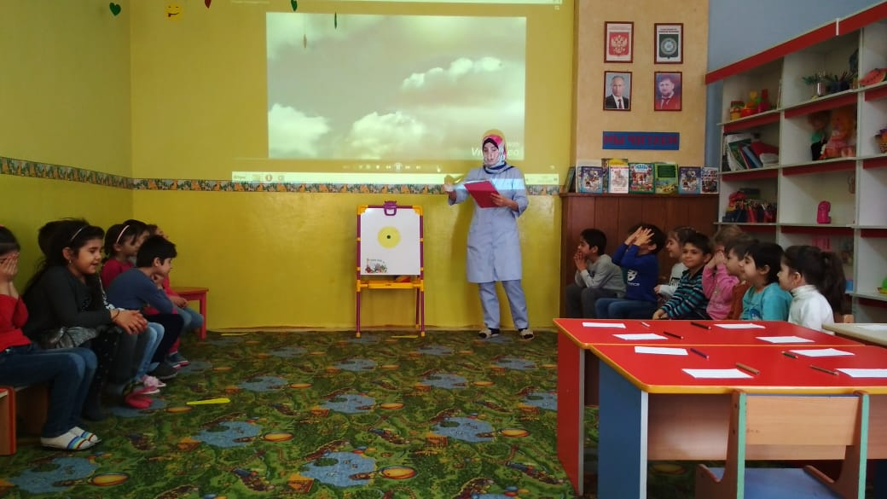

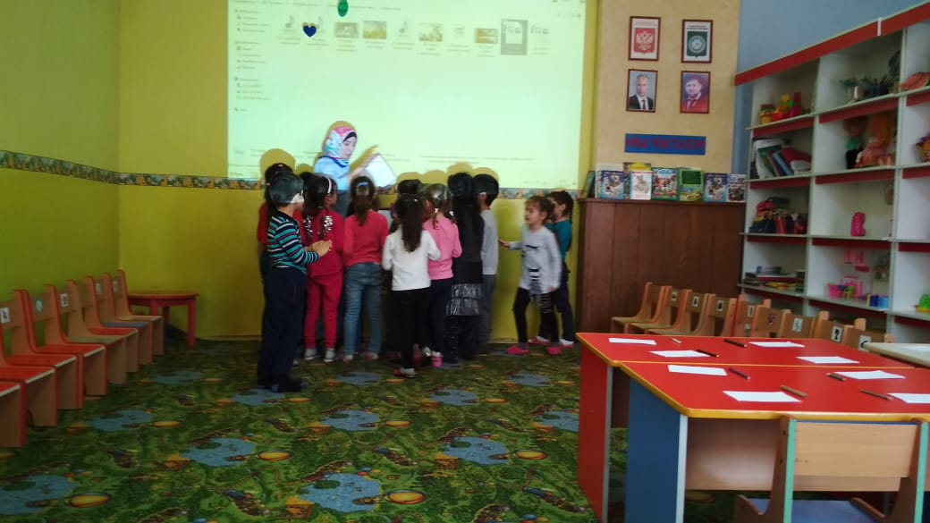
МБДОУ «Детский сад «Седарчий» ст. Петропавловская Грозненского муниципального района»

Конспект ООД «Путешествие в страну Красивой речи»

Подготовил воспитатель:
Бугазова М.М

